Пн. Июл 22nd, 2024 **3:35:27 PM**



[**Новые УРОКИ**](https://newuroki.net/)

Новый сайт от проекта UROKI.NET. Конспекты уроков, классные часы, сценарии школьных праздников. Всё для учителя - всё бесплатно!

[**9 КЛАСС**](https://newuroki.net/category/konspekty-urokov-dlya-uchitelya/osnovy-bezopasnosti-i-zashhity-rodiny/9-klass-obzr/)[**ОБЗР**](https://newuroki.net/category/konspekty-urokov-dlya-uchitelya/osnovy-bezopasnosti-i-zashhity-rodiny/)

Безопасность на воде — конспект урока

**Автор** [**Глеб Беломедведев**](https://newuroki.net/author/gleb/)

⬧ [ИЮЛ 22, 2024  #безопасность, #видео, #вода, #водоём, #интеллект-карта, #интересные факты,](https://newuroki.net/tag/interesnye-fakty/) [#карта памяти](https://newuroki.net/tag/karta-pamyati/)[,](https://newuroki.net/tag/interesnye-fakty/) [#кроссворд](https://newuroki.net/tag/krossvord/)[,](https://newuroki.net/tag/interesnye-fakty/) [#облако слов](https://newuroki.net/tag/oblako-slov/)[,](https://newuroki.net/tag/interesnye-fakty/) [#опасность](https://newuroki.net/tag/opasnost/)[,](https://newuroki.net/tag/interesnye-fakty/) [#пляж](https://newuroki.net/tag/plyazh/)[,](https://newuroki.net/tag/interesnye-fakty/) [#полезные советы](https://newuroki.net/tag/poleznye-sovety/)[,](https://newuroki.net/tag/interesnye-fakty/)

[#презентация](https://newuroki.net/tag/prezentaciya/), [#тесты](https://newuroki.net/tag/testy/), [#технологическая карта](https://newuroki.net/tag/tehnologicheskaya-karta/), [#чек-лист](https://newuroki.net/tag/chek-list/)  14 фото  Время прочтения: 40 минут(ы)

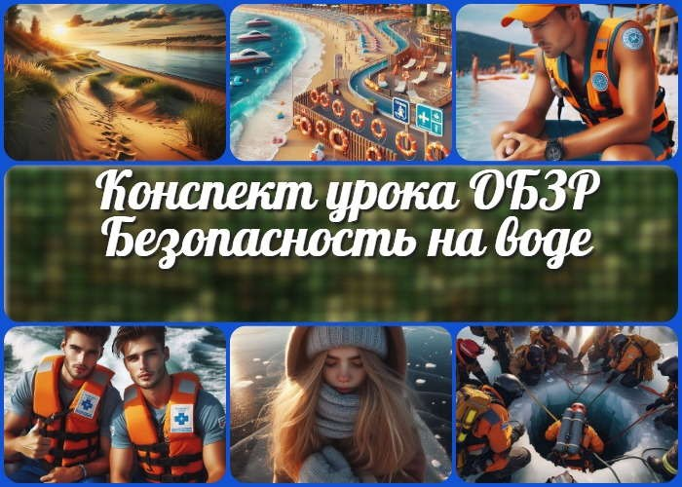

**Содержание** [Скрыть]

1. Безопасное поведение на водоёмах — конспект урока ОБЗР
2. Вступление
3. Выберите похожие названия
4. Возраст учеников
5. Класс
6. Календарно-тематическое планирование
7. Модуль
8. УМК (Учебно-методический комплекс)
9. Учебник
10. Дата проведения
11. Длительность
12. Вид
13. Тип
14. Форма проведения
15. Цель
16. Задачи
17. Универсальные учебные действия
18. Методические приёмы



***Уважаемые преподаватели-организаторы ОБЗР! Данный конспект урока поможет вам провести увлекательное и***

***информативное занятие о безопасном поведении на водоёмах.***

***Здесь вы найдете не только подробный план занятия, но и***

1. Предварительная работа педагога
2. Оборудование и оформление кабинета
3. Ход занятия / Ход мероприятия
   1. Организационный момент
   2. Актуализация усвоенных знаний
   3. Вступительное слово преподавателя-организатора 22 Основная часть
   4. Общие правила безопасного поведения на водоёмах
   5. Оборудованные и необорудованные пляжи
   6. Порядок действий при обнаружении тонущего человека
   7. Правила поведения при нахождении на плавсредствах
   8. Правила поведения при нахождении на льду
   9. Порядок действий при обнаружении человека в полынье
4. Рефлексия
5. Заключение
6. Домашнее задание
7. Технологическая карта
8. Смотреть видео по теме
9. Полезные советы учителю
10. Чек-лист педагога
11. Карта памяти для учеников
12. Кроссворд
13. Тесты
14. Интересные факты для занятия
15. Интеллект-карта
16. Облако слов
17. Презентация
18. Список источников и использованной литературы

**Безопасное поведение на водоёмах — конспект урока ОБЗР**

**Вступление**

***технологическую карту, кроссворд, бесплатную презентацию и тесты по теме. Материал разработан с учетом возрастных***

***особенностей учащихся 9 класса и охватывает все аспекты безопасности на воде — от правил поведения на пляже до***

***спасения утопающих и оказания первой помощи.***

**Выберите похожие названия**

Методическая разработка: «Правила безопасности на воде и у воды» Открытый урок: «Водоёмы: удовольствие без опасности»

Конспект занятия: «Безопасность на воде в летний период и зимой» Материал для урока: «Спасение на воде: алгоритм действий»

# Возраст учеников

14-15 лет

# Класс

[9 класс](https://newuroki.net/category/konspekty-urokov-dlya-uchitelya/osnovy-bezopasnosti-i-zashhity-rodiny/9-klass-obzr/)

# Календарно-тематическое планирование

[КТП по ОБЗР 9 класс](https://newuroki.net/konspekty-urokov-dlya-uchitelya/osnovy-bezopasnosti-i-zashhity-rodiny/ktp-po-obzr-9-klass/)

# Модуль

Модуль № 7 «Безопасность в природной среде»

# УМК (Учебно-методический комплекс)

[укажите название своего УМК по которому Вы работаете]

# Учебник

[укажите название своего учебника]

# Дата проведения

[укажите дату проведения.]

# Длительность

45 минут

# Вид

Изучение нового материала

# Тип

Комбинированный

# Форма проведения

Лекция с элементами беседы и практическими заданиями

# Цель

Формирование у учащихся знаний и навыков безопасного поведения на водоёмах в различных условиях

# Задачи

**Обучающая:** Изучить правила безопасного поведения на водоёмах, познакомить с алгоритмом действий при спасении утопающего.

**Развивающая:** Развивать умение анализировать ситуации и принимать верные решения в потенциально опасных условиях на воде.

**Воспитательная:** Воспитывать ответственное отношение к собственной безопасности и безопасности окружающих при отдыхе на водоёмах.

[**Универсальные учебные действия**](https://newuroki.net/kopilka-uchitelja/universalnye-uchebnye-dejstviya/)

**Личностные УУД:** Формирование ценностного отношения к здоровью и безопасности.

**Регулятивные УУД:** Развитие умения планировать свои действия в соответствии с поставленной задачей.

**Познавательные УУД:** Овладение навыками анализа информации и применения знаний в практических ситуациях.

**Коммуникативные УУД:** Развитие умения работать в группе, вести диалог и аргументировать свою точку зрения.

**Метапредметные УУД:** Формирование умения использовать знания из различных областей для решения практических задач по обеспечению безопасности.

# Методические приёмы

Словесные (рассказ, беседа, объяснение)

Наглядные (демонстрация презентации, видеоматериалов)

Практические (решение ситуационных задач, выполнение тестовых заданий)

# Предварительная работа педагога

Подготовить презентацию по теме, разработать кроссворд и тестовые задания, подготовить видеоматериалы о правилах поведения на воде и спасении утопающих, составить чек-лист педагога для проведения занятия, изготовить облако слов и интеллект-карту.

# Оборудование и оформление кабинета

Компьютер, проектор, экран, колонки,

учебные плакаты по теме,

макеты спасательных средств (спасательный круг, конец Александрова).

# Ход занятия / Ход мероприятия

## Организационный момент

Здравствуйте, ребята! Прошу всех занять свои места. Сейчас я проведу перекличку, чтобы отметить присутствующих.

*(Преподаватель проводит перекличку)*

Спасибо. Теперь проверим готовность к занятию. Пожалуйста, достаньте учебники, тетради и письменные принадлежности.

*(Преподаватель-организатор осматривает класс)*

Отлично. Вижу, что все готовы к работе. Обратите внимание на свой внешний вид — форма должна быть опрятной, а длинные волосы — собраны.

Дежурные, прошу вас подготовить проекционный экран к работе. Он нам понадобится в ходе урока.

Напоминаю о правилах поведения на уроке: не разговариваем без разрешения, внимательно слушаем друг друга, поднимаем руку, если хотим что-то сказать или задать вопрос.

И последнее — пожалуйста, отключите свои мобильные телефоны или переведите их в беззвучный режим. Это поможет нам сосредоточиться на уроке.

Если все готовы, давайте начнем наше занятие.

## Актуализация усвоенных знаний

Ребята, на прошлом занятии мы изучали тему ‘Безопасное поведение в горах’. Давайте вспомним основные моменты, чтобы убедиться, что вы хорошо усвоили материал. Я задам несколько вопросов, а вы поднимайте руку, если готовы ответить.

Итак, кто может назвать общие правила безопасного поведения в горах?

*(Учитель выслушивает ответы учеников)*

Отлично. Теперь давайте вспомним, какие природные явления представляют опасность в горах. Мы говорили о снежных лавинах, камнепадах, селях и оползнях. Кто может рассказать подробнее об одном из этих явлений?

*(Педагог выслушивает ответы учеников)*

Хорошо. А теперь подумайте и скажите, какие практические навыки необходимы для безопасного поведения в горах?

*(Преподаватель-организатор выслушивает ответы учеников)*

Молодцы! Вижу, что вы хорошо запомнили материал прошлого урока. Эти знания очень важны, ведь они могут спасти жизнь при походе в горы. А сегодня мы продолжим

изучать правила безопасности в природной среде, но уже в другой обстановке. Кто- нибудь может предположить, о чём пойдёт речь?



***Цитата:***

***«Самое ценное, что вы можете сделать, – это всегда быть***

***готовы к неожиданностям. Знания о безопасности могут стать вашей страховкой от беды.»***

***— Лиам Паркс, 1965–2010, британский эксперт по водной***

***безопасности***

*(Ученики высказывают предположения)*

Интересные догадки. Сейчас мы перейдём к новой теме, которая тоже касается нашей безопасности в природе, но в совершенно других условиях.

## Вступительное слово преподавателя- организатора

Сегодня мы с вами перенесемся из горной местности к водоемам. Тема нашего урока

— «Безопасное поведение на водоёмах».

Вода — это не только источник жизни, но и потенциальная опасность. Каждый год в России происходит множество несчастных случаев на воде, и многих из них можно было бы избежать, если бы люди знали и соблюдали правила безопасности.

На этом занятии мы рассмотрим различные ситуации, которые могут возникнуть при отдыхе у воды или на воде. Мы изучим правила поведения на пляжах, поговорим о безопасности при купании, катании на лодках и других плавсредствах. Также мы

научимся распознавать опасные ситуации и узнаем, как действовать, если кто-то тонет.

Особое внимание мы уделим правилам поведения на льду зимой, ведь это тоже часть нашей темы. Вы узнаете, как определить прочность льда и что делать, если человек провалился под лед.

Знания, которые вы получите сегодня, могут однажды спасти вашу жизнь или жизнь другого человека. Поэтому прошу вас быть внимательными и активно участвовать в обсуждениях.

Готовы ли вы начать наше путешествие в мир безопасности на водоёмах?

# Основная часть

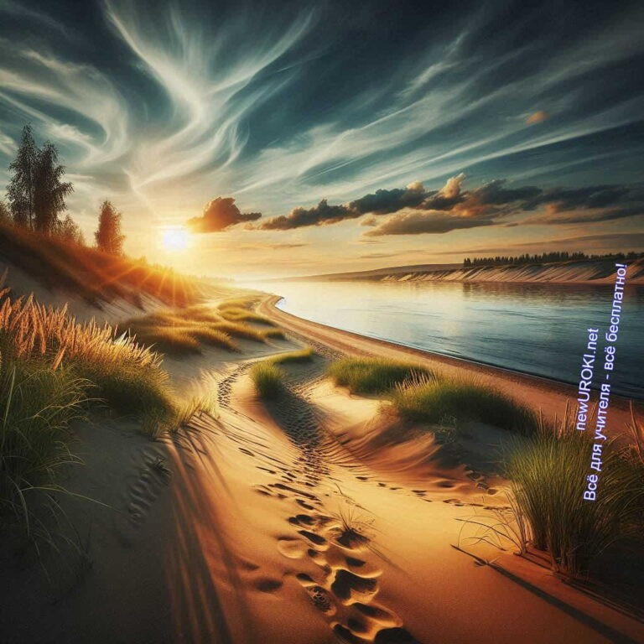

*Иллюстративное фото / newUROKI.net*

## Общие правила безопасного поведения на водоёмах

Добрый день, ребята! Сегодня мы поговорим о том, как вести себя безопасно на водоёмах. Лето – это время отдыха, и многие из нас проводят его у воды. Но чтобы наш отдых был действительно безопасным, необходимо соблюдать определённые правила. Давайте разберём их по порядку.

### Обсуждение важности выбора безопасных мест для купания

Во-первых, очень важно выбирать безопасные места для купания. Безопасные места – это оборудованные пляжи, на которых есть спасательные посты и специальные знаки. На таких пляжах всегда дежурят спасатели, которые могут быстро прийти на помощь. Помните, ребята, никогда не купайтесь в неизвестных местах, особенно вблизи мостов, плотин или в реках с сильным течением. Это может быть очень опасно!

### Объяснение необходимости соблюдения температурного режима

Во-вторых, давайте поговорим о температуре воды. Как вы думаете, почему это важно? Правильно, вода слишком холодная может вызвать переохлаждение, что приведёт к судорогам и даже потере сознания. Оптимальная температура для купания – это 18-24 градуса Цельсия. Если температура холоднее 16 градусов, лучше не рисковать. Прежде чем начать купаться, привыкните к воде, войдите постепенно, чтобы избежать резкого температурного шока.

### Акцентирование внимания на запрете купания в нетрезвом состоянии

Теперь о запрете купания в нетрезвом состоянии. Почему это так важно? Алкоголь снижает нашу реакцию и координацию, притупляет чувство опасности. В состоянии алкогольного опьянения человек может легко переоценить свои силы и попасть в беду. Ребята, запомните: никакого алкоголя перед и во время купания!

### Разбор правил присмотра за детьми

Далее, мы должны помнить о безопасности детей у воды. Дети особенно уязвимы, и их нельзя оставлять без присмотра даже на минуту. Всегда следите за детьми, когда они находятся у водоёма. Дети должны быть в зоне видимости и на расстоянии, чтобы вы могли быстро подойти на помощь. Объясните им правила поведения и убедитесь, что они их понимают.

### Дискуссия о важности умения плавать

Следующий важный момент – это умение плавать. Кто из вас умеет плавать? Это замечательно! Умение плавать – это один из основных навыков, который может спасти жизнь. Но даже если вы умеете плавать, не переоценивайте свои силы и будьте осторожны. Плавание не гарантирует полной безопасности, но значительно увеличивает ваши шансы на спасение в случае опасности.

### Изучение способов определения глубины и особенностей дна водоёма

Теперь обсудим, как определять глубину и особенности дна водоёма. Перед тем как начать купаться, изучите водоём. Как это сделать? Можно использовать длинную палку или осторожно пробовать дно ногой. На дне могут быть опасные предметы – камни, стекло или мусор. Если вы не видите, что находится на дне, лучше выбрать другое место для купания.

### Закрепление основных правил поведения на воде

Итак, ребята, давайте подытожим. Основные правила поведения на воде:

1. Купайтесь только в оборудованных местах.
2. Соблюдайте температурный режим.
3. Не купайтесь в нетрезвом состоянии.
4. Всегда следите за детьми.
5. Учитесь плавать и не переоценивайте свои силы.



1. Проверяйте дно водоёма перед купанием.

**Таблица: Правила поведения в различных ситуациях**

|  |  |
| --- | --- |
| **Ситуация** | **Правила поведения** |
| На пляже | Соблюдайте дистанцию, следите за детьми |
| В лодке | Надевайте спасательный жилет, избегайте резких движений |
| На скользком льду | Используйте специальную обувь, избегайте быстрых движений |
| При спасении утопающего | Не приближайтесь близко, используйте спасательное снаряжение |

## Оборудованные и необорудованные пляжи

*Иллюстративное фото / newUROKI.net*

### Сравнительный анализ оборудованных и необорудованных пляжей

Начнем со сравнительного анализа. Что такое оборудованное место для купания? Это участок водоёма, который специально подготовлен для безопасного отдыха. Здесь есть спасательные посты, знаки, указывающие на разрешенные и запрещенные зоны для купания, и другие инфраструктурные элементы. Теперь давайте рассмотрим, что

такое необорудованный участок. Это естественный берег, который не был специально подготовлен для плавания. На таких местах нет спасательных постов, специальных знаков и часто отсутствует необходимое оборудование для безопасности.

### Изучение характеристик оборудованного места для купания

Теперь подробнее о характеристиках оборудованного пляжа. Во-первых, такие территории всегда находятся под наблюдением спасателей, которые могут быстро прийти на помощь в случае необходимости. На обустроенном участке есть специальные зоны для купания, обозначенные буями, чтобы люди знали, где можно безопасно плавать. Также на берегу установлены таблички с правилами поведения и информации о глубине водоёма.

Во-вторых, они часто оборудованы душевыми кабинами, туалетами и кабинками для переодевания, что делает отдых более комфортным. Очень важный элемент – это наличие медпункта, где можно получить первую помощь при необходимости. Как вы думаете, ребята, почему это так важно? Правильно, это позволяет оперативно оказать помощь при травмах, тепловом ударе и других экстренных ситуациях.

### Обсуждение особенностей и опасностей необорудованных пляжей

Перейдём к обсуждению необорудованных участков для плавания. Какие опасности нас могут там подстерегать? Во-первых, на диком берегу нет спасателей, и если что-то пойдёт не так, помощь может не успеть вовремя. Во-вторых, дно такого водоёма может быть не изучено: там могут быть острые камни, битое стекло или другие опасные предметы.

Также вода в таких местах часто не проверяется на наличие вредных микроорганизмов и загрязнений, что может привести к различным инфекционным заболеваниям. Еще одна опасность – это течение, которое в необорудованных участках может быть очень сильным и непредсказуемым.

### Разработка правил поведения на оборудованном пляже

Теперь давайте разработаем правила поведения на оснащенном участке. Во-первых, всегда обращайте внимание на знаки и указания спасателей. Если видите красный флаг или табличку с предупреждением, это значит, что купаться запрещено из-за опасных условий. Во-вторых, не заплывайте за буйки – это предел безопасной зоны.

Не играйте в опасные игры на воде, такие как толкание друг друга или длительное задерживание дыхания под водой. Всегда следите за детьми и не оставляйте их без присмотра. Даже если место кажется безопасным, всегда будьте бдительны и осторожны.

[**Стоит прочесть также: Автономное существование - конспект урока**](https://newuroki.net/konspekty-urokov-dlya-uchitelya/osnovy-bezopasnosti-i-zashhity-rodiny/avtonomnoe-sushhestvovanie-konspekt-uroka/)

### Составление списка мер предосторожности при купании на диком берегу

Теперь перейдем к мерам предосторожности при отдыхе на диком берегу. Во-первых, всегда изучайте водоём перед тем, как начать купаться. Проверьте дно на наличие опасных предметов. Если вода мутная и вы не видите дно, лучше найти другое пространство для купания.

Во-вторых, никогда не купайтесь в одиночку. Если что-то пойдёт не так, рядом должен быть человек, который сможет помочь или позвать на помощь. Всегда информируйте кого-то о том, где вы находитесь и когда планируете вернуться.

Также избегайте плаванья в местах с сильным течением. Если попали в течение, не пытайтесь бороться с ним, плывите по течению под углом к берегу, чтобы постепенно выйти из зоны течения. Всегда имейте при себе телефон в водонепроницаемом чехле на случай экстренной ситуации.

Итак, давайте подытожим. Основные правила для безопасного отдыха на обустроенном пляже:

1. Обращайте внимание на знаки и флаги.
2. Не заплывайте за буйки.
3. Следите за детьми и не оставляйте их без присмотра.
4. Не играйте в опасные игры на воде.

И меры предосторожности для купания на диком берегу:

1. Изучайте водоём перед водными процедурами.
2. Не купайтесь в одиночку.
3. Избегайте участков с сильным течением.
4. Информируйте кого-то о своем местоположении и планах.

Запомните эти правила и будьте всегда осторожны у воды. Безопасность – это не просто слова, а ваши жизнь и здоровье.

## Порядок действий при обнаружении тонущего человека

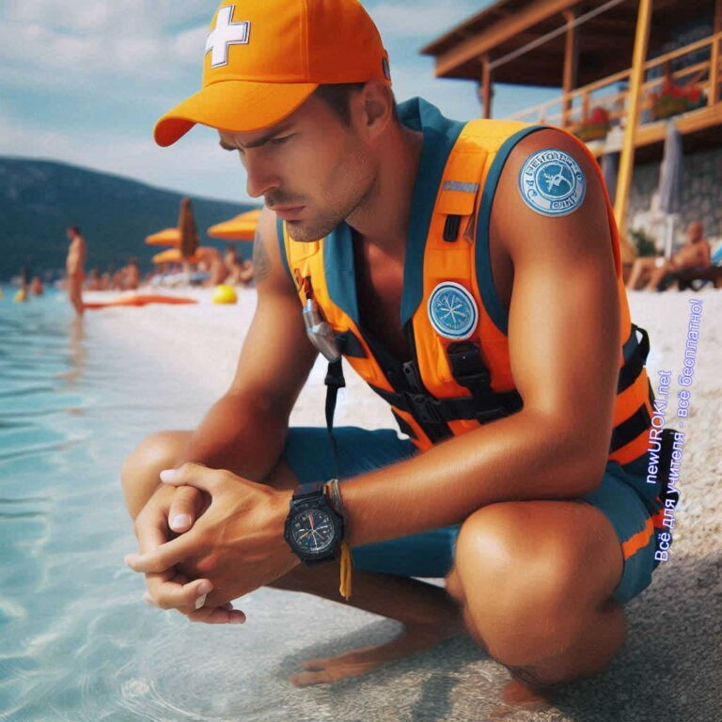

*Иллюстративное фото / newUROKI.net*

Теперь мы рассмотрим очень важную тему – порядок действий при обнаружении тонущего человека. Знания и умения в этой области могут спасти жизнь, поэтому давайте отнесемся к этому вопросу с максимальной серьезностью.

### Изучение признаков того, что человек тонет

Первое, что нужно знать, – это как распознать, что человек тонет. Обычно это происходит тихо и быстро. Человек, находящийся в беде, может не кричать и не размахивать руками, так как все его силы уходят на то, чтобы удержаться на поверхности воды. Вот основные признаки тонущего:

Глаза могут быть закрыты или широко открыты, но взгляд отсутствует. Голова находится низко в воде, рот на уровне воды или чуть ниже.

Волосы могут закрывать лицо.

Он не может кричать или позвать на помощь.

Руки широко расставлены и двигаются хаотично, как будто пытаются удержаться на поверхности.

Тело вертикально в водоёме, ноги не двигаются.

Запомните эти признаки, потому что быстрое их распознавание может спасти жизнь.

### Разбор алгоритма действий по спасению утопающего

Теперь перейдем к алгоритму действий при спасении утопающего. Первое и самое важное правило – ваша безопасность. Вы должны быть уверены, что ваши действия не поставят под угрозу вашу жизнь. Вот основные шаги:

**Оцените ситуацию.** Определите, действительно ли человек тонет и нужна ли ему помощь.

**Позовите на помощь.** Если рядом есть другие люди, крикните, чтобы привлечь их внимание и попросите кого-то позвонить в службу спасения (112).

**Используйте подручные средства.** Если вы находитесь на берегу, постарайтесь найти спасательные средства – спасательный круг, веревку или длинный предмет, чтобы протянуть его тонущему.

**Приближайтесь осторожно.** Если вам нужно войти в реку, делайте это осторожно, чтобы не стать еще одной жертвой. Лучше подойти с тыла, чтобы утопающий не смог вас ухватить и утянуть под воду.

### Демонстрация техники безопасного приближения к тонущему

Когда вы приближаетесь к тонущему, помните, что человек в панике может схватиться за вас и потянуть на дно. Поэтому всегда старайтесь держаться на безопасном расстоянии. Подплывайте сзади, чтобы у тонущего не было возможности вас схватить. Держите руки вытянутыми вперед, чтобы контролировать его движения. Если есть возможность, используйте предмет, который можно протянуть утопающему.

### Обучение способам транспортировки пострадавшего к берегу

После того, как вы схватили утопающего, необходимо транспортировать его к берегу. Для этого существует несколько способов:

**Захват сзади подмышки.** Подплывите к пострадавшему сзади, захватите его подмышки и плывите к берегу, используя ноги.

**Захват за подбородок.** Если он находится без сознания, можно использовать захват за подбородок, удерживая голову над водой.

**Использование спасательного круга или доски.** Если у вас есть спасательное средство, положите утопающего на него и транспортируйте к берегу.

Помните, что при транспортировке необходимо сохранять спокойствие и уверенность в своих действиях.

### Практическое занятие по оказанию первой помощи после извлечения из водоёма

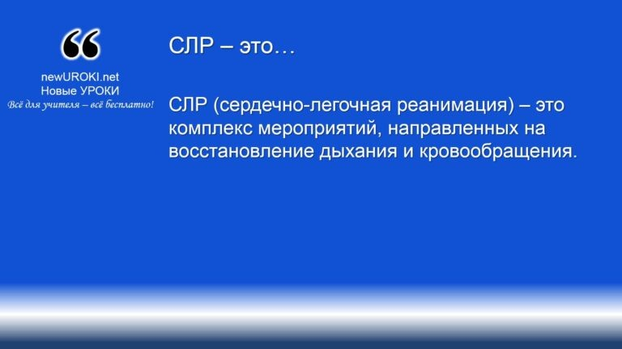



***СЛР (сердечно-легочная реанимация) – это комплекс мероприятий, направленных на восстановление дыхания и***

***кровообращения.***

Когда вы доставили пострадавшего на берег, необходимо сразу же приступить к оказанию первой помощи. Вот основные шаги:

**Проверьте сознание и дыхание.** Если пострадавший не дышит, необходимо немедленно начать реанимационные мероприятия.

**Освободите дыхательные пути.** Поверните голову пострадавшего набок, чтобы вода могла вытекать изо рта и носа.

**Начните искусственное дыхание.** Если пострадавший не дышит, начните искусственное дыхание: накройте его нос и вдувайте воздух в рот каждые 5 секунд.

### Изучение последовательности действий при проведении СЛР

*Определение*

#### Вот последовательность действий при проведении СЛР:

Положите пострадавшего на спину на твердую поверхность.

Начните компрессии грудной клетки. Положите одну руку на центр грудной клетки, другую сверху и начните нажимать с частотой 100-120 нажатий в минуту, глубиной 5-6 см.

Чередуйте компрессии и вдохи. После 30 компрессий сделайте 2 вдоха. Для этого накройте нос пострадавшего, откройте его рот и вдуйте воздух в легкие.

Продолжайте проводить СЛР до прибытия скорой помощи или до восстановления дыхания и пульса у пострадавшего.

## Правила поведения при нахождении на плавсредствах

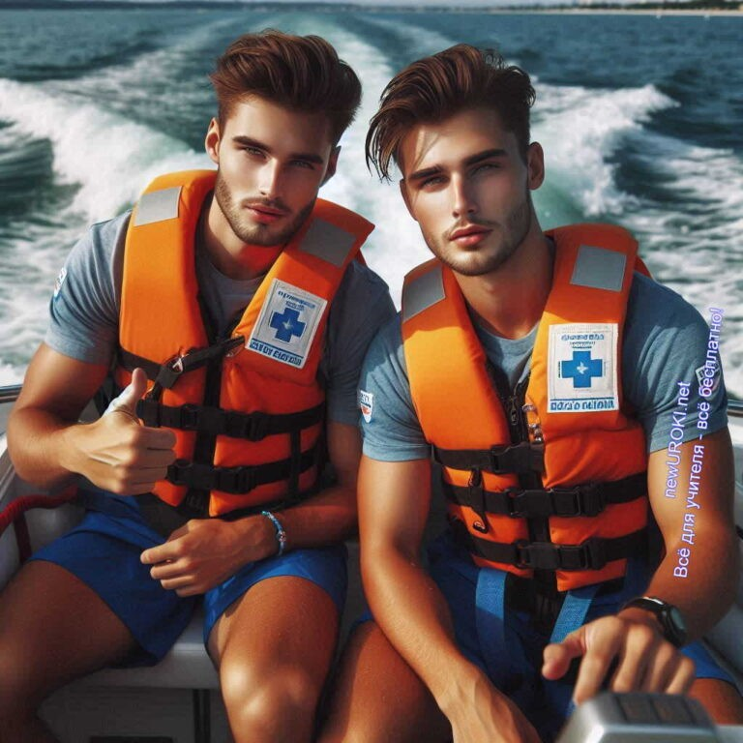

*Иллюстративное фото / newUROKI.net*

Пришло время поговорить о правилах поведения на плавсредствах. Это очень важная тема, потому что соблюдение этих правил может предотвратить множество несчастных случаев и сохранить вам жизнь.

### Обсуждение важности использования спасательных жилетов

Первое, о чём мы поговорим, – это использование спасательных жилетов. Многие недооценивают важность этого элемента безопасности, считая его ненужным или

неудобным. Однако, спасательный жилет – это ваш лучший друг на воде. Он помогает оставаться на плаву, даже если вы не умеете плавать или потеряли сознание.

Помните, что спасательный жилет должен быть правильно подобран по размеру и надежно застегнут. Никогда не отправляйтесь на воду без жилета, даже если вы уверены в своих силах. Ситуации могут быть разными, и жилет может спасти вашу жизнь в непредвиденных обстоятельствах.

### Изучение правил соблюдения грузоподъёмности плавсредств

Теперь поговорим о грузоподъёмности плавсредств. Каждое плавсредство, будь то лодка, катамаран или каяк, имеет определённую грузоподъёмность – максимальное

количество веса, которое оно может безопасно выдержать. Это включает в себя вес людей, багажа и оборудования.

Никогда не перегружайте плавсредство. Избыточный вес может привести к потоплению или опрокидыванию. Перед тем как отправиться в путь, обязательно проверьте грузоподъёмность вашего плавсредства и убедитесь, что вы не превышаете её.

Распределите вес равномерно, чтобы избежать крена и повышения риска опрокидывания.

### Объяснение запрета на резкие движения

Резкие движения в лодке – ещё одна распространённая причина несчастных случаев на воде. Когда вы находитесь на плавсредстве, особенно на небольшом, таких как лодка или каяк, важно сохранять равновесие и избегать резких движений.

Если вам нужно встать или переместиться, делайте это медленно и осторожно. Предупредите остальных пассажиров о своих намерениях, чтобы они могли подготовиться и помочь вам сохранить равновесие. Не вставайте и не двигайтесь

одновременно с другими пассажирами – это может дестабилизировать плавсредство и привести к его опрокидыванию.

### Разработка плана действий при ухудшении погоды на воде

Погода на воде может меняться очень быстро, и важно быть готовыми к любым изменениям. Прежде чем отправиться в путь, всегда проверяйте прогноз погоды и не выходите на воду в случае неблагоприятных условий.

Если вы заметили, что погода начинает ухудшаться, действуйте немедленно:

**Вернитесь к берегу.** Если вы близко к берегу, постарайтесь как можно скорее вернуться на сушу.

**Найдите укрытие.** Если вы далеко от берега, ищите укрытие – защищённую бухту или заветренный уголок, где волны и ветер будут менее интенсивными. **Сообщите о своём положении.** Если у вас есть рация или мобильный телефон, сообщите о своём положении и планах спасательной службе или кому-то на берегу.

**Действуйте** быстро и решительно, чтобы избежать опасных ситуаций.

### Обучение действиям при опрокидывании лодки

Опрокидывание – ситуация, которая может произойти с каждым, даже самым опытным пловцом. Важно знать, как действовать в такой ситуации, чтобы не паниковать и быстро вернуться в безопасное положение.



***Катамаран — это двухкорпусное судно, корпуса которого соединены между собой сверху так называемым мостом.***

[***Википедия***](https://ru.wikipedia.org/wiki/%D0%9A%D0%B0%D1%82%D0%B0%D0%BC%D0%B0%D1%80%D0%B0%D0%BD)

**Сохраняйте спокойствие.** Паника – ваш худший враг. Постарайтесь сохранять спокойствие и думать рационально.

**Держитесь за плавсредство.** Шлюпка обычно остаётся на поверхности воды, даже если она перевернулись. Держитесь за них, чтобы не уплыть и не потеряться.

**Переверните плавсредство.** Если возможно, переверните лодку обратно. Для этого нужно зацепиться за её борт и использовать силу ног, чтобы её перевернуть.

**Заберитесь обратно.** Если вам удалось перевернуть лодку, аккуратно забирайтесь обратно. Делайте это поочередно, чтобы не перевернуть её снова.

Практикуйте эти навыки заранее, чтобы быть готовыми к любым ситуациям.

### Сравнение особенностей поведения на разных типах плавсредств

Каждое плавсредство имеет свои особенности, и требуется знать, как правильно себя вести на каждом из них.

**Лодка.** Здесь важно соблюдать равновесие и избегать резких движений. Всегда держитесь за поручни или борт, если встаете или перемещаетесь.

**Каяк.** Это более стабильное плавсредство, но также требует умения сохранять равновесие. В каяке необходимо уметь правильно грести и управлять им.

**Катамаран.** Это более устойчивое плавсредство, но из-за большого парусного оснащения может быть подвержено воздействию ветра. Вам стоит уметь управлять парусами и знать, как правильно использовать балласт.

## Правила поведения при нахождении на льду

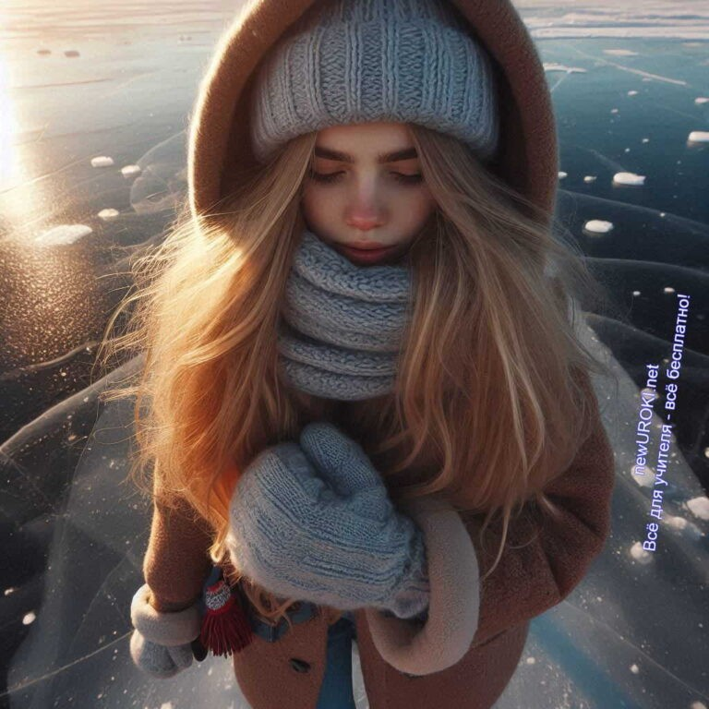

*Иллюстративное фото / newUROKI.net*

Предлагаю обсудить правила поведения при нахождении на льду. Это особенно важно в зимний период, когда многие из нас проводят время на замерзших водоёмах.

Незнание правил может привести к трагическим последствиям, поэтому наша задача

— разобраться в этой теме подробно.

### Изучение методов определения безопасной толщины льда

Первое, о чём мы поговорим, – это методы определения надёжной толщины покрытия водоёма. Существует несколько способов понять, можно ли безопасно выходить на замерзшую поверхность:

**Визуальный осмотр.** Прозрачный, голубоватый или зеленоватый лёд обычно считается самым крепким. Белый и матовый слой зачастую имеет примеси снега и пузырьков воздуха, что снижает его прочность.

**Использование палки или бура.** Прежде чем ступить на замерзшую поверхность, пробурите её или пробейте палкой. Если толщина не менее 10 см для одного человека или 15 см для группы, то можно считать его достаточно прочным для осторожного передвижения.

**Проверка ледовой обстановки у спасательных служб.** Перед тем как выйти на замёрзшую гладь, рекомендуется ознакомиться с отчетами местных спасательных служб, которые регулярно проверяют состояние водоёмов.

### Обсуждение признаков опасного льда

Теперь обсудим признаки, которые указывают на то, что лёд может быть опасен:

**Трещины и полости.** Наличие трещин и полостей говорит о нестабильности и возможном разрушении под ногами.

**Вода на поверхности.** Вода на поверхности замёрзшего водоёма указывает на то, что лёд тает, и его прочность значительно снижена.

**Различие в цвете.** Тёмные пятна и неровности свидетельствуют о слабом или тонком слое.

**Звук при ходьбе.** Если при движении по льду слышен характерный треск или он начинает прогибаться, это верный признак того, что покрытие нестабильно.

### Демонстрация техники передвижения по льду

Правильное передвижение по льду также имеет большое значение для безопасности. Вот основные рекомендации:

**Перемещение шагом скользящего хода.** Двигайтесь плавно, без резких шагов и прыжков, чтобы не создавать излишнего давления на поверхность.

**Использование палок или лыжных палок.** Они помогают проверять поверхность перед каждым шагом и могут послужить дополнительной опорой. **Шаги по линии.** Двигайтесь вдоль уже пройденного маршрута, если он безопасен. Расстояние между людьми должно быть не менее 5-6 метров.

**Ползком при угрозе.** Если лёд начал трещать, необходимо лечь и ползти к берегу, распределяя вес тела на большую площадь.

### Разработка правил групповой безопасности при переходе по льду

Когда передвигаетесь группой, важно соблюдать следующие правила:

**Один за другим.** Идите один за другим на безопасном расстоянии (5-6 метров). Это снижает нагрузку на одну точку поверхности.

**Обозначение маршрута.** Лидер группы должен выбирать и отмечать наиболее надёжный путь. Для этого можно использовать яркие маркеры или ленты.

**Средства спасения.** В группе всегда должен быть комплект спасательных средств – веревки, палки, подручные средства для вытягивания пострадавшего. **Контакт и контроль.** Постоянный визуальный и звуковой контакт между участниками группы обязателен. Регулярно проверяйте состояние друг друга.

[**Стоит прочесть также: ОБЗР - ЧТО,** **КАК, КОГДА, КТО?**](https://newuroki.net/konspekty-urokov-dlya-uchitelya/osnovy-bezopasnosti-i-zashhity-rodiny/obzr-chto-kak-kogda-kto/)

### Обсуждение мер предосторожности при подлёдной рыбалке

Подлёдная рыбалка требует особого внимания к безопасности:

**Подготовка.** Перед рыбалкой убедитесь, что толщина льда достаточна. Используйте бур, чтобы пробить несколько лунок и проверить его прочность. **Местоположение.** Избегайте мест с течениями, устья рек, промоин и мест, где впадают родники – здесь лёд особенно ненадежен.

**Ограничение по лункам.** Не бурите много лунок на ограниченной площади, так как это ослабляет лёд.

**Экипировка.** Используйте специальную обувь с шипами, чтобы не поскользнуться. Всегда имейте при себе спасательные средства – веревку, шило для льда, а также носите яркую одежду для лучшей видимости.

### Обучение действиям при треске льда и образовании трещин

И, наконец, как действовать, если лёд начал трескаться или появились трещины:

**Сохраняйте спокойствие.** Паника только ухудшает ситуацию. Постарайтесь двигаться медленно и осторожно.

**Уменьшение давления.** Лягте на живот и распределите вес тела на как можно большую площадь. Медленно ползите к безопасному месту.

**Предупреждение других.** Если вы не один, предупредите остальных и помогите им выбраться на сухой участок.

**План эвакуации.** Заранее продумайте, как быстро и безопасно выбраться на берег в случае возникновения трещин. Двигайтесь к берегу или к уже проверенной надёжной зоне.

## Порядок действий при обнаружении человека в полынье

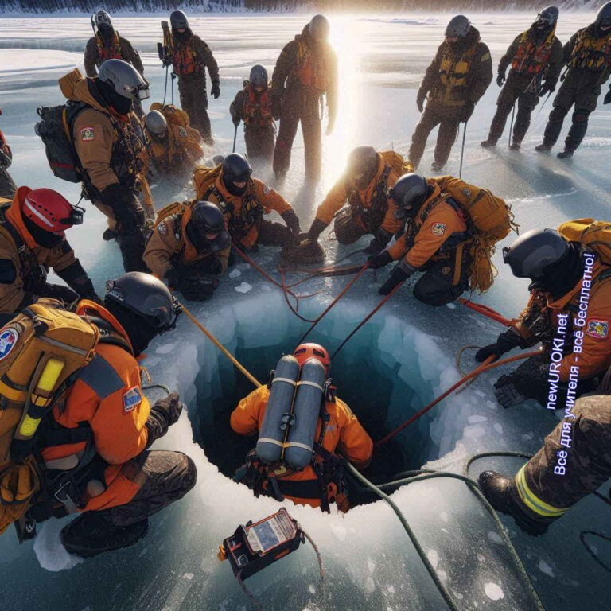

*Иллюстративное фото / newUROKI.net*

Давайте разберем не менее важную тему – порядок действий при обнаружении человека, провалившегося в полынью. Ситуация, когда кто-то проваливается под лёд, крайне опасна и требует от нас чётких и грамотных действий. От ваших знаний и умений может зависеть жизнь человека, поэтому внимательно слушайте и запоминайте.

### Изучение алгоритма оказания помощи провалившемуся под лёд

Первое, что нужно сделать, если вы стали свидетелем такого происшествия – это не паниковать. Паника может привести к ошибкам, которые усугубят ситуацию. Основные шаги при оказании помощи:

**Оцените ситуацию.** Оцените прочность льда вокруг проруби и свою возможность безопасно подойти к провалившемуся.

**Вызовите помощь.** Незамедлительно позвоните в службу спасения (112) и сообщите о происшествии.

**Успокойте жертву.** Громко и чётко говорите с ним, уверяйте, что помощь уже в пути и что вы его спасете. Это поможет снизить панику и поддержит его морально.

### Демонстрация техники приближения к полынье

Правильное приближение к полынье – это залог вашей безопасности и успешного спасения. Как правильно подойти:

**Используйте подручные средства.** Если у вас есть веревка, палка, лыжи или другой длинный предмет – это поможет вам достичь пострадавшего на безопасном расстоянии.

**Ползите к лунке.** Лечь на живот и медленно ползти, распределяя вес тела на большую площадь. Это предотвратит проламывание льда под вами.

**Не подходите вплотную.** Остановитесь в нескольких метрах от промоины и используйте подручные средства для спасения, чтобы не создать дополнительной нагрузки на лёд вокруг полыньи.

### Обсуждение способов извлечения человека из полыньи

Извлечение человека из полыньи – задача сложная, но выполнимая, если соблюдать правильные методы:

**Применение веревки или палки.** Бросьте веревку или подайте длинный предмет пострадавшему, чтобы он мог за него ухватиться. Постарайтесь, чтобы пострадавший не тянул вас, а вы его.

**Создание цепочки.** Если рядом есть другие люди, можно создать цепочку, держась за руки или за веревку, для распределения веса.

**Использование подручных средств.** Подойдёт любой предмет, который может выдержать вес человека – лыжи, доска, ветка дерева.

### Практическое занятие по оказанию первой помощи пострадавшему

Когда пострадавший извлечён из воды, важно правильно оказать первую помощь:

**Удалите мокрую одежду.** Снимите с потерпевшего мокрую одежду, так как она способствует переохлаждению.

**Укутайте его.** Укутайте его в сухую одежду, одеяло или плед. Не забывайте про голову и ноги.

**Дайте тёплое питьё.** Не горячее, а именно тёплое питьё – чай, вода – поможет согреть изнутри. Алкоголь и кофеин категорически запрещены.

**Оцените состояние.** Проверьте наличие сознания, дыхания и пульса. Если человек в сознании, продолжайте согревать его и контролировать состояние до приезда скорой помощи.

### Изучение методов согревания и предотвращения переохлаждения

Методы согревания пострадавшего важны для предотвращения гипотермии:

**Тёплая одежда и одеяла.** Укутайте потерпевшего в сухую и тёплую одежду. Используйте одеяла, термоизоляционные материалы.

**Применение грелок.** Тёплые грелки или бутылки с тёплой водой, обёрнутые в ткань, можно приложить к крупным артериям – шее, подмышкам, паху.

**Тёплые помещения.** По возможности перенесите жертву в тёплое помещение. Важно, чтобы согревание происходило постепенно, без резких перепадов температуры.

### Обучение правилам транспортировки пострадавшего в безопасное место

После оказания первой помощи необходимо правильно транспортировать пострадавшего:

**Использование носилок или импровизированных носилок.** Если нет специальных носилок, можно использовать прочную ткань, одеяло или палки для создания импровизированных носилок.

**Осторожная транспортировка.** Перемещайте человека осторожно, избегая резких движений, чтобы не усугубить состояние.

**Поддержка потерпевшего.** Постоянно поддерживайте контакт с пострадавшим, рассказывайте о своих действиях, успокаивайте и контролируйте его состояние.

# Рефлексия

Ребята, мы подошли к предпоследней части нашего занятия – [рефлексии](https://newuroki.net/kopilka-uchitelja/refleksiya/). Это время, когда каждый из вас может остановиться, осмыслить проделанную работу и оценить свои ощущения и достижения. Давайте начнем с того, что каждый из вас вспомнит, какие знания и навыки вы получили сегодня.

Мы с вами изучили много важной информации о безопасности на воде, правилах поведения на льду, порядке действий при спасении утопающих и оказании первой помощи. Эта информация крайне важна, и я хочу, чтобы вы осознали её ценность.

### Оценка своего состояния

Подумайте, как вы себя чувствуете после этого занятия? Чувствуете ли вы себя более уверенными в своих силах? Осознание своих эмоций поможет вам понять, насколько комфортно и уверенно вы чувствуете себя в различных ситуациях, связанных с безопасностью на водоёмах и льду.

**Спокойствие и уверенность.** Если вы чувствуете себя спокойными и уверенными, это значит, что вы хорошо усвоили материал и готовы применять его на практике.

**Тревога и сомнения.** Если у вас есть тревога или сомнения, это нормально. Важно осознать, что вопросы и неуверенность могут быть шагом к более глубокому пониманию и закреплению знаний.

### Оценка результатов деятельности

Теперь давайте оценим результаты вашей работы. Подумайте о следующих вопросах:

Что нового вы узнали сегодня? Поделитесь, какие новые знания и навыки вы приобрели. Например, вы узнали, как правильно действовать при обнаружении человека, провалившегося под лёд, или как оказывать первую помощь.

Что было самым трудным? Вспомните, какие моменты вызвали у вас наибольшие затруднения. Это поможет вам понять, над чем нужно работать дополнительно.

Какие задания вам понравились больше всего? Поделитесь, что вам показалось интересным и полезным. Это поможет мне сделать уроки ещё более увлекательными и продуктивными.

### Оценка эмоций

Вам стоит осознать, какие эмоции вы испытывали во время занятия и после него:

**Чувство удовлетворения.** Если вы испытываете удовлетворение, значит, вы справились с заданиями и чувствуете себя компетентными в новой теме.

**Чувство волнения.** Волнение может свидетельствовать о том, что вы осознали важность темы и чувствуете ответственность за свои действия в подобных ситуациях.

**Чувство радости и интереса.** Эти эмоции говорят о том, что тема вызвала у вас положительные эмоции и интерес к дальнейшему изучению.

### Самооценка

Рефлексия также включает в себя самооценку. Попробуйте оценить свои достижения по следующим критериям:

1. **Понимание материала.** Насколько хорошо вы понимаете изученную тему? Оцените себя по шкале от 1 до 5.
2. **Умение применять знания на практике.** Как вы оцениваете свою способность применять полученную информацию в реальных ситуациях? Оцените себя по шкале от 1 до 5.
3. **Активность на занятии.** Насколько активно вы участвовали в обсуждениях, задавали вопросы и выполняли задания? Оцените себя по шкале от 1 до 5.



### Завершение рефлексии

Ребята, ваша оценка своих эмоций, состояния и результатов деятельности поможет вам лучше понять себя и свои способности. Рефлексия – это важный этап обучения, который позволяет вам расти и развиваться.

# Заключение

*Учителя шутят*

Ребята, сегодня мы провели важное занятие, которое не только обогатило нас новыми знаниями, но и подготовило к возможным жизненным ситуациям. Вы проявили серьезность, активность и стремление к обучению, что очень радует.

Хочу подчеркнуть, что всё, что мы сегодня узнали, может действительно спасти жизнь – вашу или кого-то из окружающих. Безопасность на воде, лёд и правильные действия в экстремальных обстоятельствах – это то, что может сделать нас сильнее и увереннее в себе.

Вы большие молодцы, что с таким энтузиазмом подошли к этой важной теме. Уверен, что каждый из вас теперь чувствует себя более подготовленным к различным ситуациям, которые могут возникнуть. Пусть эти умения помогут вам не только защитить себя, но и оказать помощь тем, кто в этом нуждается.

Помните, что ваша внимательность, знания и умение действовать в сложных ситуациях – это ваш вклад в безопасность окружающих. Вы способны на многое, и каждый из вас может стать настоящим героем.

Заканчивая наш урок, я хочу пожелать вам сохранять этот интерес и стремление к знаниям. Пусть ваши навыки всегда будут на высоте, а ваше будущее будет безопасным и успешным. До новых встреч, ребята! Берегите себя и своих близких.

[**Домашнее задание**](https://newuroki.net/kopilka-uchitelja/domashnee-zadanie/)

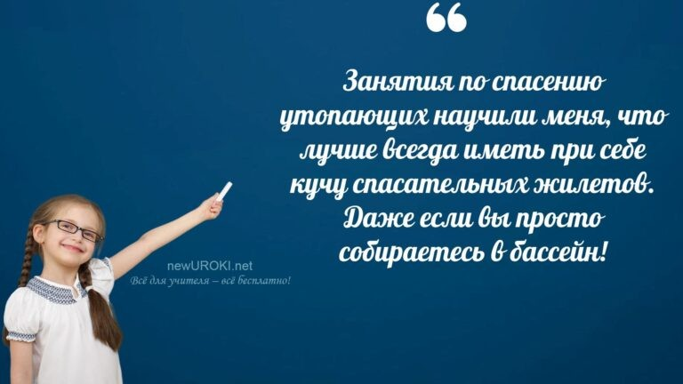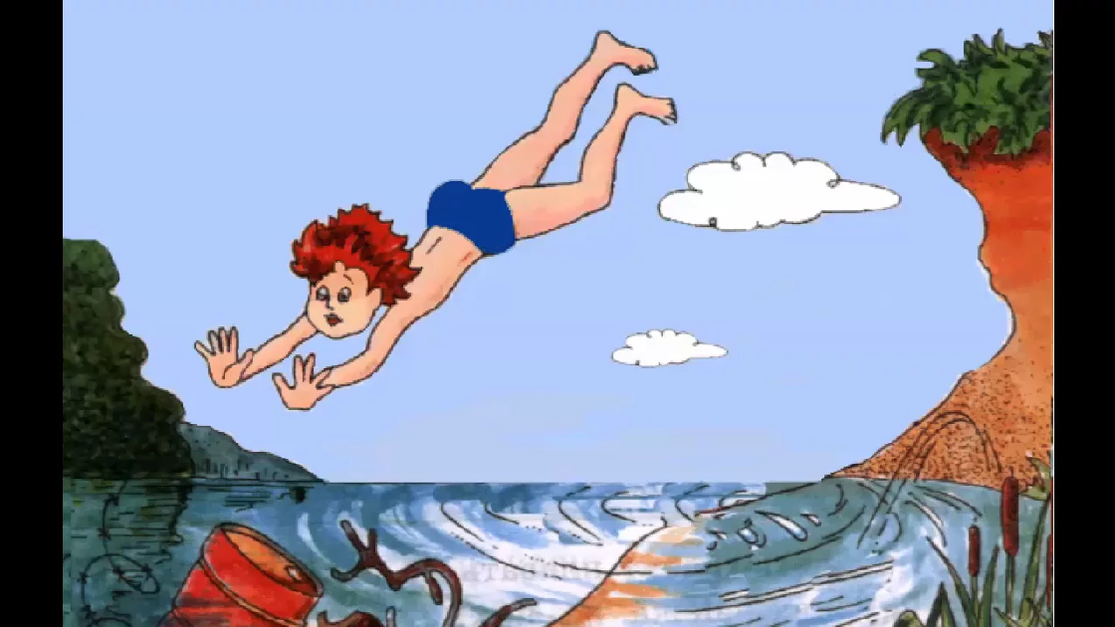

*Ученики шутят*

1. Повторить материал урока.
2. Составить памятку «10 главных правил безопасности на воде».
3. Подготовить краткое сообщение о случаях спасения людей на водоёмах в вашем регионе.

# Технологическая карта

[Скачать бесплатно технологическую карту урока по теме: «Безопасное поведение на водоёмах»](https://newuroki.net/wp-content/uploads/2024/07/tehnologicheskaja-karta-bezopasnost-na-vode-konspekt-uroka.docx)

# Смотреть видео по теме

[ОБЖ - Безопасность на воде](https://www.youtube.com/watch?v=zS3AZAU2aXY)

[по](https://www.youtube.com/watch?v=zS3AZAU2aXY)

[Учебный фильм](https://www.youtube.com/watch?v=zS3AZAU2aXY)

# Полезные советы учителю

[Скачать бесплатно 5 полезных советов для проведения урока основ безопасности и защиты Родины по теме: «Безопасное поведение на водоёмах» в формате Ворд](https://newuroki.net/wp-content/uploads/2024/07/poleznye-sovety-bezopasnost-na-vode-konspekt-uroka.docx)

# Чек-лист педагога



[Скачать бесплатно чек-лист для проведения урока ОБЗР по теме: «Безопасное поведение на водоёмах» в формате Word](https://newuroki.net/wp-content/uploads/2024/07/chek-list-pedagoga-bezopasnost-na-vode-konspekt-uroka.docx)

[Чек-лист для учителя — это](https://newuroki.net/kopilka-uchitelja/chek-list-uroka/) инструмент педагогической поддержки, представляющий собой структурированный перечень задач, шагов и критериев, необходимых для успешного планирования, подготовки и проведения урока или мероприятия.

# Карта памяти для учеников

[Скачать бесплатно карту памяти для учеников 9 класса по ОБЗР по теме: «Безопасное поведение на водоёмах» в формате Ворд](https://newuroki.net/wp-content/uploads/2024/07/karta-pamjati-bezopasnost-na-vode-konspekt-uroka.docx)

Карта памяти — это методический инструмент, который помогает учащимся структурировать и запоминать ключевую информацию по определенной теме.

# Кроссворд

*Кроссворд*

[Скачать бесплатно кроссворд на урок ОБЗР в 9 классе по теме: «Безопасное поведение на водоёмах» в формате WORD](https://newuroki.net/wp-content/uploads/2024/07/krossvord-bezopasnost-na-vode-konspekt-uroka.docx)

# Тесты

Какой цвет флага на пляже означает, что купаться запрещено? а) Зеленый

б) Желтый в) Красный

Правильный ответ: в)

На каком расстоянии от берега обычно устанавливают буйки, ограничивающие зону купания?

а) 20-25 метров

б) 50-75 метров

в) 100-150 метров Правильный ответ: а)

Какое минимальное расстояние должно быть между купающимися? а) 1-2 метра

б) 3-5 метров

в) 7-10 метров Правильный ответ: б)

Как называется спасательное средство в виде круга с канатом? а) Конец Александрова

б) Спасательный жилет в) Спасательный круг Правильный ответ: в)

Какая минимальная толщина льда считается безопасной для одного человека? а) 5 см

б) 7 см

в) 10 см

Правильный ответ: б)

Как правильно двигаться по тонкому льду? а) Быстрыми шагами

б) Скользящими шагами в) Прыжками Правильный ответет: б)

Какой цвет льда считается наиболее прочным? а) Белый

б) Синеватый в) Желтоватый

Правильный ответ: б)

Как называется явление, когда человек теряет способность двигаться и держаться на поверхности из-за переохлаждения?

а) Судорога

б) Холодовой шок в) Переохлаждение

Правильный ответ: б)

Какое действие НЕ следует выполнять при спасении тонущего человека? а) Протягивать руку

б) Подплывать сзади в) Хватать за волосы Правильный ответ: в)

Как называется специальное спасательное средство, представляющее собой верёвку с петлями?

а) Конец Александрова б) Спасательный трос в) Лебёдка Правильный ответ: а)

# Интересные факты для занятия

#### Интересный факт 1:

В Древнем Египте умение плавать считалось одним из важнейших навыков для образованного человека. Иероглиф, обозначающий «плавать», часто использовался в значении «воспитывать» или «обучать», подчеркивая важность этого умения.

#### Интересный факт 2:

Самая длинная река в мире – Нил, протяженность которой составляет 6650 км. Это расстояние примерно равно поездке от Москвы до Владивостока и обратно. Путешествие по всей длине Нила заняло бы около трех месяцев при условии, что вы будете плыть 8 часов в день.

#### Интересный факт 3:

Человеческое тело на 60% состоит из жидкости, что делает нас естественно плавучими. Однако способность держаться на поверхности зависит от многих факторов, включая состав тела, глубину вдоха и даже соленость среды. В Мертвом море, например, из-за высокой концентрации соли практически невозможно утонуть.

# Интеллект-карта

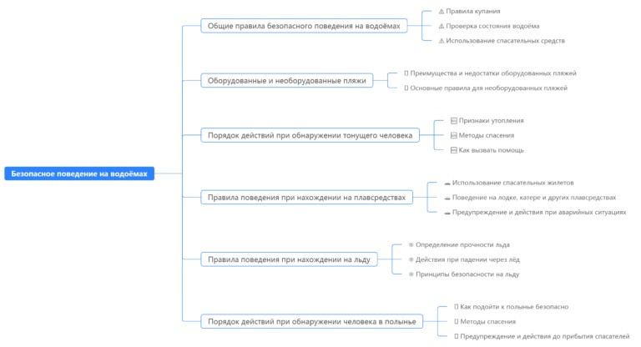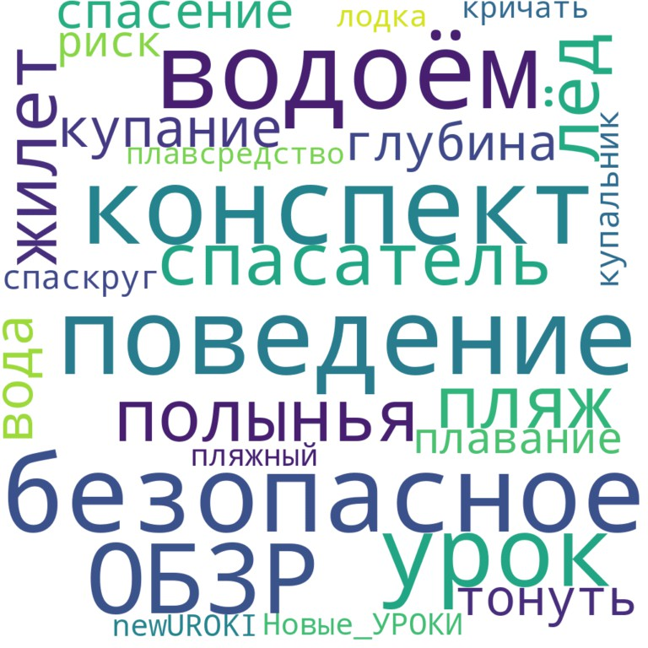

*Ментальная карта (интеллект-карта, mind map)*

[Ментальная карта (интеллект-карта, mind map)](https://newuroki.net/kopilka-uchitelja/intellekt-karta-na-uroke/) — это графический способ структурирования информации, где основная тема находится в центре, а связанные идеи и концепции отходят от неё в виде ветвей. Это помогает лучше понять и запомнить материал.

# Облако слов

*Облако слов*

[Облако слов](https://newuroki.net/kopilka-uchitelja/oblako-slov-na-uroke/) — удобный инструмент на занятии: помогает активизировать знания, подсказывает, служит наглядным материалом и опорой для учащихся разных возрастов и предметов.

# Презентация

*Презентация*

[Скачать бесплатно презентацию на урок ОБЗР в 9 классе по теме: «Безопасное поведение на водоёмах» в формате PowerPoint](https://newuroki.net/wp-content/uploads/2024/07/prezentacija-bezopasnost-na-vode-konspekt-uroka.pptx)

# Список источников и использованной литературы

1. Уколенко А.Ю., «Технологии выживания в экстремальных условиях». Издательство «Сириус», Санкт-Петербург, 2002. 210 страниц.
2. Горунович Н.А., «Руководство по действиям в опасных ситуациях». Издательство

«Современные знания», Новосибирск, 2001. 185 страниц.

1. Шадман В.П., «Основы выживания в природе». Издательство «Альфа-Наука», Екатеринбург, 2004. 220 страниц.
2. Лебедев И.В., «Актуальные проблемы безопасности в природе». Издательство

«Научный мир», Казань, 2005. 175 страниц.

1. Фёдоров К.И., «Путеводитель по экстренным ситуациям». Издательство «Знание и Реальность», Ростов-на-Дону, 2000. 190 страниц.

 **0 НРАВИТСЯ**

 **0 НЕ НРАВИТСЯ**

50% Нравится

Или

50% Не нравится

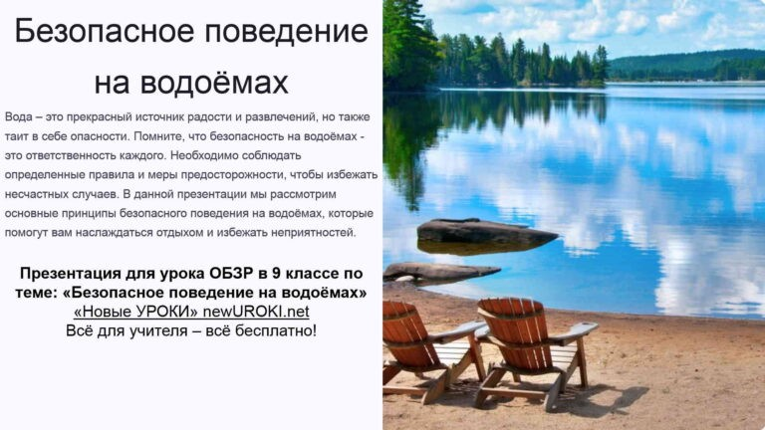

Скачали? Сделайте добро в один клик! Поделитесь образованием с друзьями! Расскажите о нас!

− **Слова ассоциации (тезаурус) к уроку:** сохранность, осторожность, доверие, охранять, блокировка, опасно, песок, море, солнце, загар, отдых, зонт, купальник, жара



**ПОХОЖИЕ УРОКИ**

[**Безопасность в горах — конспект урока**](https://newuroki.net/konspekty-urokov-dlya-uchitelya/osnovy-bezopasnosti-i-zashhity-rodiny/bezopasnost-v-gorah-konspekt-uroka/)

 При использовании этого материала в Интернете (сайты, соц.сети, группы и т.д.)

требуется обязательная прямая ссылка на сайт newUROKI.net. Читайте "Условия

использования материалов сайта"

[**Безопасность в горах — конспект**](https://newuroki.net/konspekty-urokov-dlya-uchitelya/osnovy-bezopasnosti-i-zashhity-rodiny/bezopasnost-v-gorah-konspekt-uroka/)

[**урока** ](https://newuroki.net/konspekty-urokov-dlya-uchitelya/osnovy-bezopasnosti-i-zashhity-rodiny/bezopasnost-v-gorah-konspekt-uroka/)



**Автор** [**Глеб Беломедведев**](https://newuroki.net/author/gleb/)

**Глеб Беломедведев** - постоянный автор и эксперт newUROKI.net, чья биография олицетворяет трудолюбие, настойчивость в достижении целей и экспертность. Он обладает высшим образованием и имеет более 5 лет опыта преподавания в школе. В течение последних 18 лет он также успешно работает в ИТ-секторе. Глеб владеет уникальными навыками написания авторских конспектов уроков, составления

сценариев школьных праздников, разработки мероприятий и создания классных часов в школе. Его талант и энтузиазм делают его неотъемлемой частью команды и надежным источником вдохновения для других.



[**Пожарная безопасность — конспект урока**](https://newuroki.net/konspekty-urokov-dlya-uchitelya/osnovy-bezopasnosti-i-zashhity-rodiny/pozharnaya-bezopasnost-konspekt-uroka/)

[**Автономное существование — конспект урока**](https://newuroki.net/konspekty-urokov-dlya-uchitelya/osnovy-bezopasnosti-i-zashhity-rodiny/avtonomnoe-sushhestvovanie-konspekt-uroka/)

**Найти**

**ПОИСК**

|  |  |
| --- | --- |
| **КОНСПЕКТЫ УРОКОВ** |  |
| [Конспекты уроков для учителя](https://newuroki.net/category/konspekty-urokov-dlya-uchitelya/) [Алгебра](https://newuroki.net/category/konspekty-urokov-dlya-uchitelya/algebra/)  [Английский язык](https://newuroki.net/category/konspekty-urokov-dlya-uchitelya/anglijskij-jazyk/)  [Астрономия](https://newuroki.net/category/konspekty-urokov-dlya-uchitelya/astronomija/) [10 класс](https://newuroki.net/category/konspekty-urokov-dlya-uchitelya/astronomija/10-klass-astronomiya/)  [Библиотека](https://newuroki.net/category/konspekty-urokov-dlya-uchitelya/biblioteka/)  [Биология](https://newuroki.net/category/konspekty-urokov-dlya-uchitelya/biologija/)   1. [класс](https://newuroki.net/category/konspekty-urokov-dlya-uchitelya/biologija/5-klass-biologija/) 2. [класс](https://newuroki.net/category/konspekty-urokov-dlya-uchitelya/biologija/6-klass-biologija/) 3. [класс](https://newuroki.net/category/konspekty-urokov-dlya-uchitelya/biologija/7-klass-biologija/) | |

[8 класс](https://newuroki.net/category/konspekty-urokov-dlya-uchitelya/biologija/8-klass-biologija/)

[География](https://newuroki.net/category/konspekty-urokov-dlya-uchitelya/geografija/)

1. [класс](https://newuroki.net/category/konspekty-urokov-dlya-uchitelya/geografija/5-klass/)
2. [класс](https://newuroki.net/category/konspekty-urokov-dlya-uchitelya/geografija/6-klass/)
3. [класс](https://newuroki.net/category/konspekty-urokov-dlya-uchitelya/geografija/7-klass/)
4. [класс](https://newuroki.net/category/konspekty-urokov-dlya-uchitelya/geografija/8-klass/)
5. [класс](https://newuroki.net/category/konspekty-urokov-dlya-uchitelya/geografija/9-klass/)
6. [класс](https://newuroki.net/category/konspekty-urokov-dlya-uchitelya/geografija/10-klass/) [Геометрия](https://newuroki.net/category/konspekty-urokov-dlya-uchitelya/geometrija/)

[Директору и завучу школы](https://newuroki.net/category/konspekty-urokov-dlya-uchitelya/direktoru-i-zavuchu-shkoly/) [Должностные инструкции](https://newuroki.net/category/konspekty-urokov-dlya-uchitelya/direktoru-i-zavuchu-shkoly/dolzhnostnye-instrukcii/)

[ИЗО](https://newuroki.net/category/konspekty-urokov-dlya-uchitelya/izobrazitelnoe-iskusstvo/)

[Информатика](https://newuroki.net/category/konspekty-urokov-dlya-uchitelya/informatika/) [История](https://newuroki.net/category/konspekty-urokov-dlya-uchitelya/istorija/)

[Классный руководитель](https://newuroki.net/category/konspekty-urokov-dlya-uchitelya/klassnyj-rukovoditel/)

1. [класс](https://newuroki.net/category/konspekty-urokov-dlya-uchitelya/klassnyj-rukovoditel/5-klass-klassnye-chasy/)
2. [класс](https://newuroki.net/category/konspekty-urokov-dlya-uchitelya/klassnyj-rukovoditel/6-klass-klassnye-chasy/)
3. [класс](https://newuroki.net/category/konspekty-urokov-dlya-uchitelya/klassnyj-rukovoditel/7-klass-klassnye-chasy/)
4. [класс](https://newuroki.net/category/konspekty-urokov-dlya-uchitelya/klassnyj-rukovoditel/8-klass-klassnye-chasy/)
5. [класс](https://newuroki.net/category/konspekty-urokov-dlya-uchitelya/klassnyj-rukovoditel/9-klass-klassnye-chasy/)
6. [класс](https://newuroki.net/category/konspekty-urokov-dlya-uchitelya/klassnyj-rukovoditel/10-klass-klassnye-chasy/)
7. [класс](https://newuroki.net/category/konspekty-urokov-dlya-uchitelya/klassnyj-rukovoditel/11-klass-klassnye-chasy/) [Профориентационные уроки](https://newuroki.net/category/konspekty-urokov-dlya-uchitelya/klassnyj-rukovoditel/proforientacionnye-uroki/)

[Математика](https://newuroki.net/category/konspekty-urokov-dlya-uchitelya/matematika/) [Музыка](https://newuroki.net/category/konspekty-urokov-dlya-uchitelya/muzyka/) [Начальная школа](https://newuroki.net/category/konspekty-urokov-dlya-uchitelya/nachalnaja-shkola/)

[ОБЗР](https://newuroki.net/category/konspekty-urokov-dlya-uchitelya/osnovy-bezopasnosti-i-zashhity-rodiny/)

1. [класс](https://newuroki.net/category/konspekty-urokov-dlya-uchitelya/osnovy-bezopasnosti-i-zashhity-rodiny/8-klass-obzr/)
2. [класс](https://newuroki.net/category/konspekty-urokov-dlya-uchitelya/osnovy-bezopasnosti-i-zashhity-rodiny/9-klass-obzr/) [Обществознание](https://newuroki.net/category/konspekty-urokov-dlya-uchitelya/obshhestvoznanie/) [Право](https://newuroki.net/category/konspekty-urokov-dlya-uchitelya/pravo/) [Психология](https://newuroki.net/category/konspekty-urokov-dlya-uchitelya/psihologiya/)

[Русская литература](https://newuroki.net/category/konspekty-urokov-dlya-uchitelya/russkaja-literatura/) [Русский язык](https://newuroki.net/category/konspekty-urokov-dlya-uchitelya/russkij-jazyk/) [Технология (Труды)](https://newuroki.net/category/konspekty-urokov-dlya-uchitelya/tehnologija-trudy/) [Физика](https://newuroki.net/category/konspekty-urokov-dlya-uchitelya/fizika/) [Физкультура](https://newuroki.net/category/konspekty-urokov-dlya-uchitelya/fizkultura/)

[Химия](https://newuroki.net/category/konspekty-urokov-dlya-uchitelya/himija/) [Экология](https://newuroki.net/category/konspekty-urokov-dlya-uchitelya/ekologiya/) [Экономика](https://newuroki.net/category/konspekty-urokov-dlya-uchitelya/ekonomika/)

[Копилка учителя](https://newuroki.net/category/kopilka-uchitelja/)

[Сценарии школьных праздников](https://newuroki.net/category/scenarii-shkolnyh-prazdnikov/)

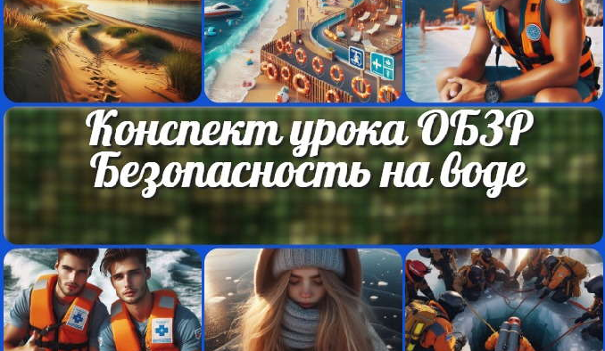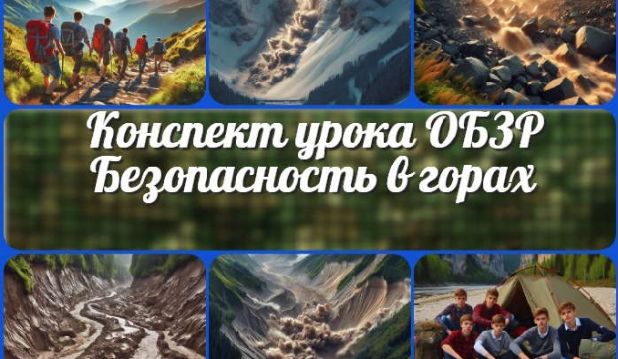

**ИНТЕРЕСНЫЕ КОНСПЕКТЫ УРОКОВ**

[**Безопасность на воде — конспект урока**](https://newuroki.net/konspekty-urokov-dlya-uchitelya/osnovy-bezopasnosti-i-zashhity-rodiny/bezopasnost-na-vode-konspekt-uroka/)

[**Безопасность в горах — конспект урока**](https://newuroki.net/konspekty-urokov-dlya-uchitelya/osnovy-bezopasnosti-i-zashhity-rodiny/bezopasnost-v-gorah-konspekt-uroka/)

[**Пожарная безопасность**](https://newuroki.net/konspekty-urokov-dlya-uchitelya/osnovy-bezopasnosti-i-zashhity-rodiny/pozharnaya-bezopasnost-konspekt-uroka/)

[**— конспект урока**](https://newuroki.net/konspekty-urokov-dlya-uchitelya/osnovy-bezopasnosti-i-zashhity-rodiny/pozharnaya-bezopasnost-konspekt-uroka/)

[**Автономное существование —…**](https://newuroki.net/konspekty-urokov-dlya-uchitelya/osnovy-bezopasnosti-i-zashhity-rodiny/avtonomnoe-sushhestvovanie-konspekt-uroka/)

[**Новые УРОКИ**](https://newuroki.net/)

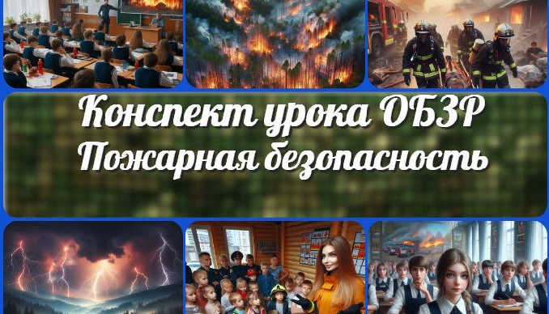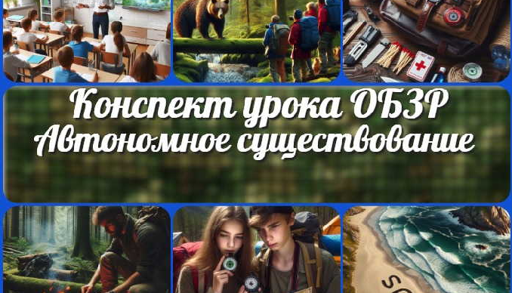

Новый сайт от проекта UROKI.NET. Конспекты уроков, классные часы, сценарии школьных праздников. Всё для учителя - всё бесплатно!

[Главная](https://newuroki.net/) [О сайте](https://newuroki.net/o-sajte/) [Политика конфиденциальности](https://newuroki.net/privacy-policy/) [Условия использования материалов сайта](https://newuroki.net/rules/)

Добро пожаловать на сайт "Новые уроки" - newUROKI.net, специально созданный для вас, уважаемые учителя, преподаватели, классные руководители, завучи и директора школ! Наш лозунг "Всё для учителя - всё бесплатно!" остается неизменным почти 20 лет! Добавляйте в закладки наш сайт и получите доступ к методической библиотеке конспектов уроков, классных часов, сценариев школьных праздников, разработок, планирования по ФГОС, технологических карт и презентаций. Вместе мы сделаем вашу работу еще более интересной и успешной! Дата открытия: 13.06.2023